نام آزمایشگاه : آزمايشگاه کنترل خطی
نام مسئول آزمایشگاه : خانم مهندس فرشته عباس عظیمی
شماره تماس آزمایشگاه : 5636

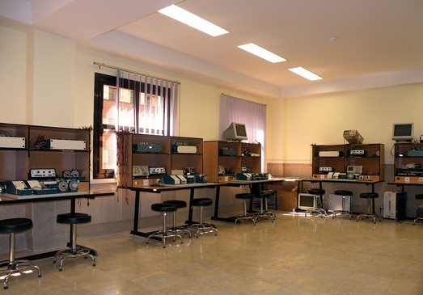

آزمایش های قابل انجام :
- آشنايي با سیستم سرو موتورDC
آشنايي با اجزاء سیستم
بررسي عملکرد تاكومتر
بررسی اثر ترمز بر پاسخ سیستم حلقه باز
تعيين تابع تبديل موتور از طريق پاسخ زماني
تعيين تابع تبديل موتور از طريق پاسخ فركانسي

- بررسی سیستم حلقه بسته
آشنايي با اجزاء سیستم
آشنايي با مفهوم فيدبك
بررسی اثر ترمز بر سیستم کنترل سرعت
بررسی سیستم کنترل سرعت
بررسی سیستم کنترل وضعيت

- بهبود پاسخ سیستم کنترل وضعيت
بررسی اثر ترمز بر سیستم کنترل وضعيت
بررسی اثر فيدبك سرعت بر سیستم کنترل وضعيت
بررسی اثر کنترل كننده كندي بر سیستم کنترل وضعيت
درك مفهوم ضريب خطاي سرعت و اندازه گيري آن در سیستم کنترل وضعيت
بررسی پايداري سیستم به روش زمانی و فرکانسی
بررسی انواع کنترل کننده‌ها بر روی عملکرد سیستم کنترل وضعیت

- آشنایی و کار با سیستم شبيه ساز فرايند
آشنايي با سیستم شبيه ساز فرآيند
بررسی پاسخ زماني و فرکانسی سیستم درجه دوم با استفاده از دستگاه مذ¬كور
بررسی اثر تأخير خالص بر رفتار سیستم درجه دوم
آشنايي با کنترل كننده ها و طراحي و تنظيم آنها

- سينكروسيستم ها
آشنايي با سينكروهاي فرستنده و فرمان
آشنايي و كار با واحد دمدولاتور/ مدولاتور
بررسی سیستم کنترل وضعيت با استفاده از سينكروها

شرح مختصر آزمایشگاه :
آزمایشگاه کنترل شامل پنج بخش می باشد: آزمایشگاه کنترل خطی، آزمایشگاه کنترل صنعتی، آزمایشگاه کنترل دیجیتال، آزمایشگاه ابزار دقیق و بخش آزمایشگاه تحقیقاتی. که در حال حاضر سه آزمایشگاه کنترل خطی و صنعتی و تحقیقاتی دایر می باشد و آزمایشگاه کنترل دیجیتال و ابزار دقیق در حال راه اندازی است.
فهرست تجهیزات آزمایشگاه :
نام دستگاه | تعداد
SERVO MOTOR MS150 | 4
PCS327 | 5
PT326 | 5
ROBOT HRA 933 | 1
PLC (MITSUBISHI 38-350) | 1
OSCILLOSCOPE TDS 1002B | 4
FUNCTION GENERATOR FG601 | 6
Level & Flow Process Rig | 1

